**Производительность и масштабируемость**

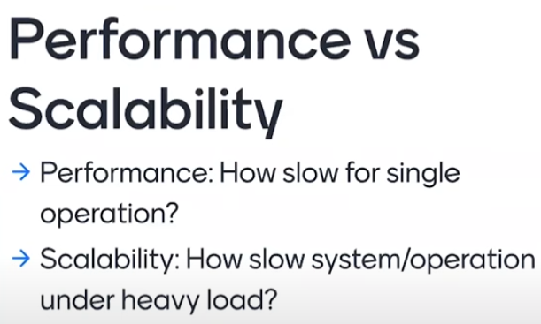

**Латенси и пропускная способность**

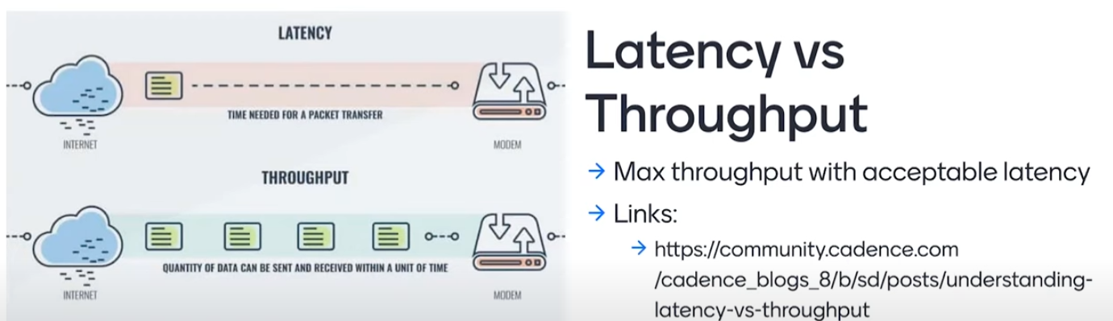

**Availability (доступность) и Consistency (консистентность)**

**Консистентность** – как только операция записи закончилась, операция чтения сразу же получает эти данные

**Доступность** – каждый запрос который мы получаем отдает нам ответ.

**Partition Tolerance**

Система продолжает работать, когда у нас распределенные патриции (распределеныне части системы где лежат одни и теже/разные данные) теряют связь между собой (может возникли проблемы с сетью)

**CAP Theorem**

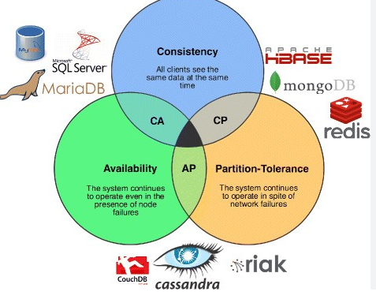

Из этих трех вещей мы можем выбрать только 2

Так как например если мы выбираем Consistency и Availability, то тогда нужно будет синхронизировать все данные между партициями, а это будет занимать много времени, и запрос на чтение не произойдет пока не синхронизируются все данные

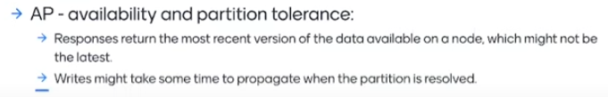

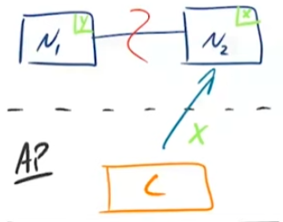

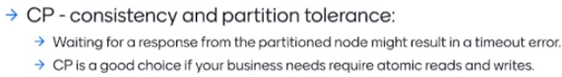

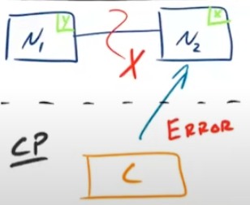

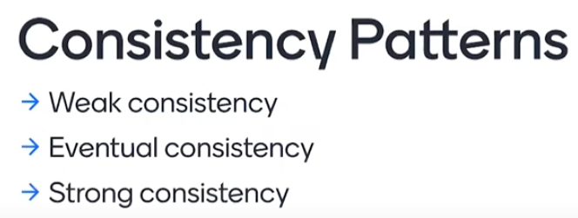

**Weak consistency** – используетс например в Zoom. Если мы потеряем часть видео, из за проблем с интернетом, то ничего страшного

**Eventual consistency** – доставим информацию, но когда нибудь. Например Email.

**Strong consistency** – каждая наша запись гарантирует что все операции чтения получат информацию. Например банковский счет

**Fail-Over**

Как мы должны себя вести, когда приложение упало

